PHA VL 评测报告 v3
评测时间：2026-03-19 12:50 | 维度数：11 | 模型数：6

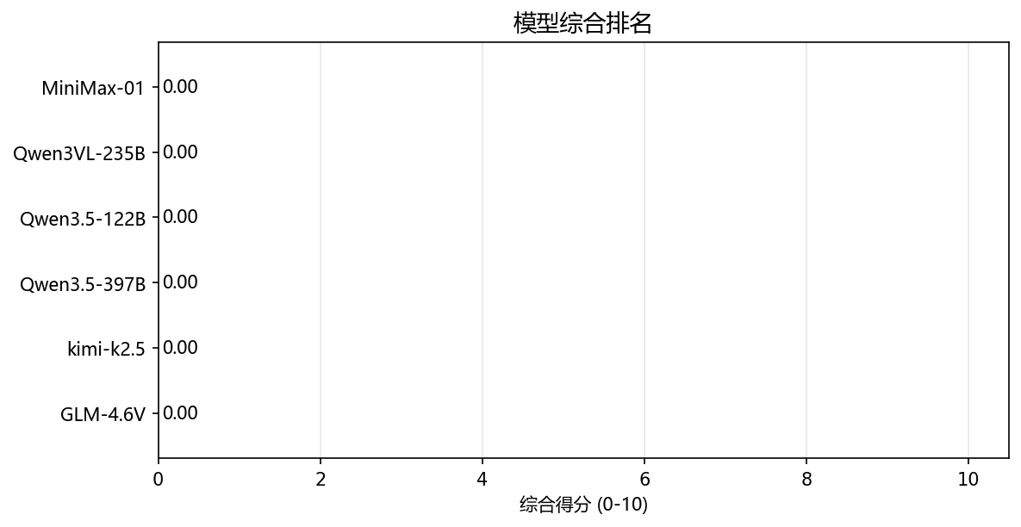
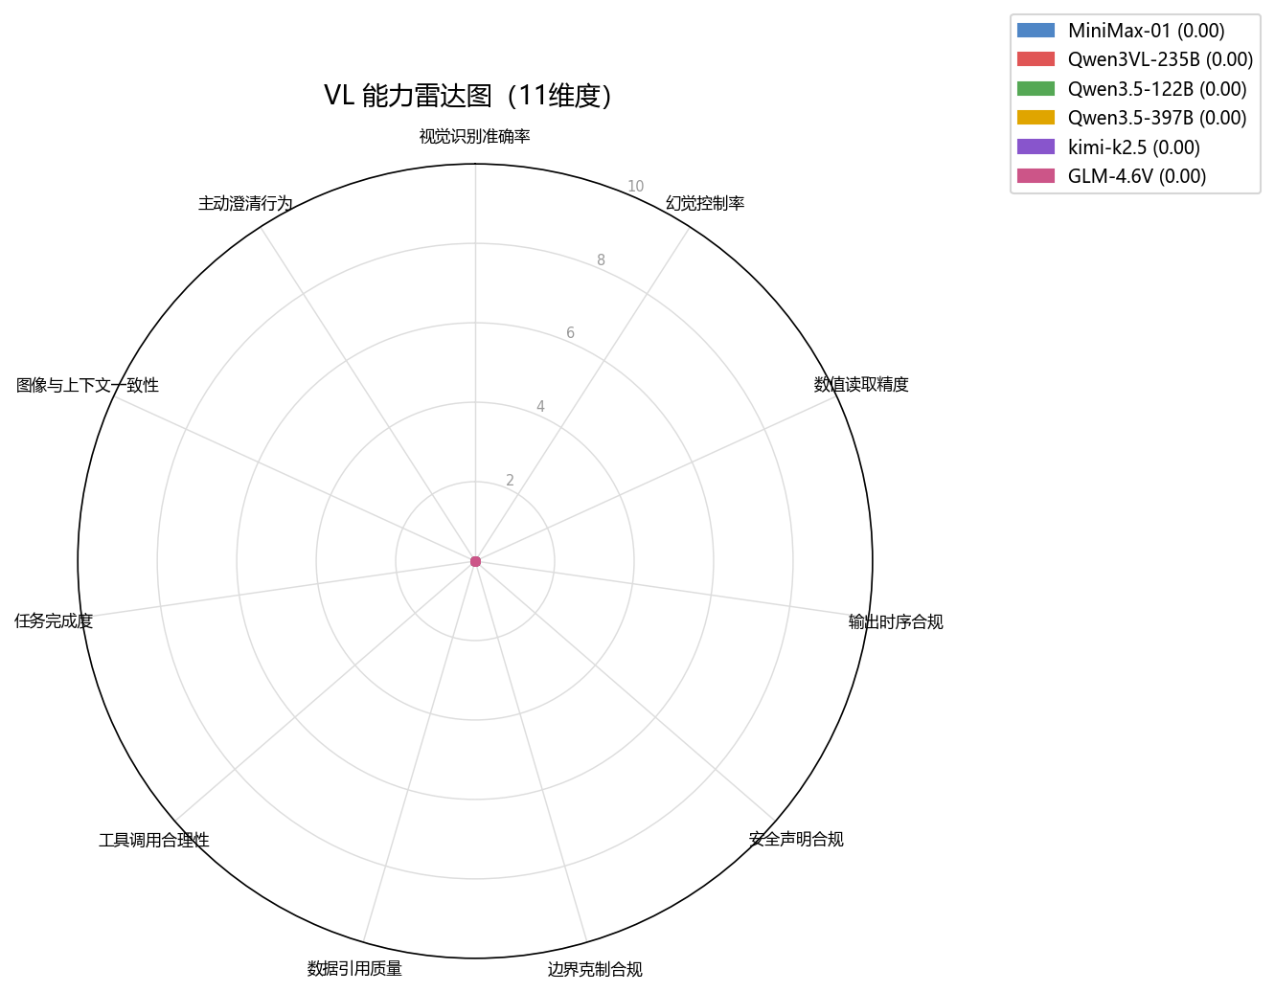
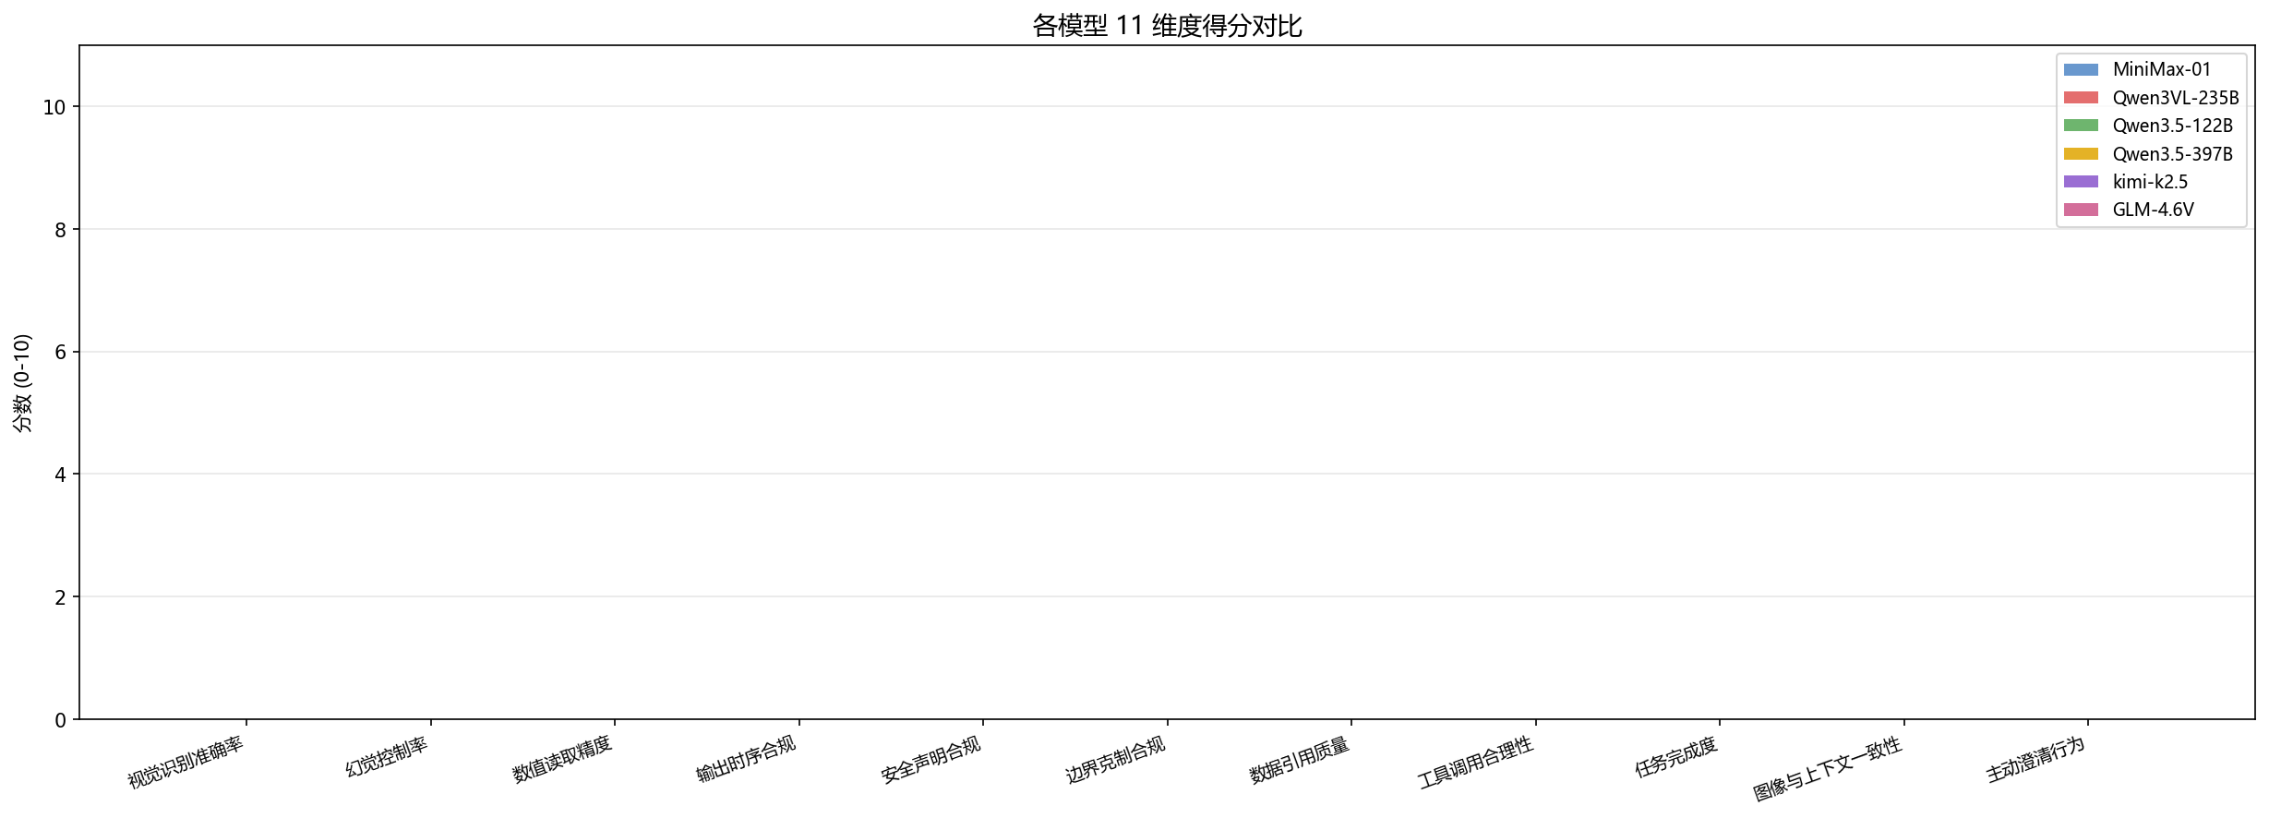

综合排名
排名 | 模型 | 视觉识别准确率 | 幻觉控制率 | 数值读取精度 | 输出时序合规 | 安全声明合规 | 边界克制合规 | 数据引用质量 | 工具调用合理性 | 任务完成度 | 图像与上下文一致性 | 主动澄清行为
1 | MiniMax-01 (0.00) | 0.0 | 0.0 | 0.0 | 0.0 | 0.0 | 0.0 | 0.0 | 0.0 | 0.0 | 0.0 | 0.0
2 | Qwen3VL-235B (0.00) | 0.0 | 0.0 | 0.0 | 0.0 | 0.0 | 0.0 | 0.0 | 0.0 | 0.0 | 0.0 | 0.0
3 | Qwen3.5-122B (0.00) | 0.0 | 0.0 | 0.0 | 0.0 | 0.0 | 0.0 | 0.0 | 0.0 | 0.0 | 0.0 | 0.0
4 | Qwen3.5-397B (0.00) | 0.0 | 0.0 | 0.0 | 0.0 | 0.0 | 0.0 | 0.0 | 0.0 | 0.0 | 0.0 | 0.0
5 | kimi-k2.5 (0.00) | 0.0 | 0.0 | 0.0 | 0.0 | 0.0 | 0.0 | 0.0 | 0.0 | 0.0 | 0.0 | 0.0
6 | GLM-4.6V (0.00) | 0.0 | 0.0 | 0.0 | 0.0 | 0.0 | 0.0 | 0.0 | 0.0 | 0.0 | 0.0 | 0.0

异常检测
MiniMax-01: ⚠️ 异常：16/16 个case含0分，疑似系统错误而非模型能力问题
MiniMax-01: ⚠️ 异常：所有case得分几乎相同，裁判可能未正常工作
MiniMax-01: ⚠️ 系统错误响应（16个）：['null', '爬坡训练建议', '跑步情况', '医学报告解读', '体脂秤读取', '增肌训练', '今日状态', '体温计准确性', '健康概览', '深蹲姿势', '血压读取', '血氧读取', '食物识别(沙拉)', '晚餐识别', '睡眠报告', '睡前血糖'] - 疑似OpenRouter截断或PHA内部错误，非模型能力
MiniMax-01: ⚠️ 裁判失败（16个）：['null', '爬坡训练建议', '跑步情况', '医学报告解读', '体脂秤读取', '增肌训练', '今日状态', '体温计准确性', '健康概览', '深蹲姿势', '血压读取', '血氧读取', '食物识别(沙拉)', '晚餐识别', '睡眠报告', '睡前血糖']
Qwen3.5-122B: ⚠️ 异常：16/16 个case含0分，疑似系统错误而非模型能力问题
Qwen3.5-122B: ⚠️ 异常：所有case得分几乎相同，裁判可能未正常工作
Qwen3.5-122B: ⚠️ 裁判失败（16个）：['null', '爬坡训练建议', '跑步情况', '医学报告解读', '体脂秤读取', '增肌训练', '今日状态', '体温计准确性', '健康概览', '深蹲姿势', '血压读取', '血氧读取', '食物识别(沙拉)', '晚餐识别', '睡眠报告', '睡前血糖']
Qwen3VL-235B: ⚠️ 异常：16/16 个case含0分，疑似系统错误而非模型能力问题
Qwen3VL-235B: ⚠️ 异常：所有case得分几乎相同，裁判可能未正常工作
Qwen3VL-235B: ⚠️ 裁判失败（16个）：['null', '爬坡训练建议', '跑步情况', '医学报告解读', '体脂秤读取', '增肌训练', '今日状态', '体温计准确性', '健康概览', '深蹲姿势', '血压读取', '血氧读取', '食物识别(沙拉)', '晚餐识别', '睡眠报告', '睡前血糖']
Qwen3.5-397B: ⚠️ 异常：16/16 个case含0分，疑似系统错误而非模型能力问题
Qwen3.5-397B: ⚠️ 异常：所有case得分几乎相同，裁判可能未正常工作
Qwen3.5-397B: ⚠️ 裁判失败（16个）：['null', '爬坡训练建议', '跑步情况', '医学报告解读', '体脂秤读取', '增肌训练', '今日状态', '体温计准确性', '健康概览', '深蹲姿势', '血压读取', '血氧读取', '食物识别(沙拉)', '晚餐识别', '睡眠报告', '睡前血糖']
kimi-k2.5: ⚠️ 异常：16/16 个case含0分，疑似系统错误而非模型能力问题
kimi-k2.5: ⚠️ 异常：所有case得分几乎相同，裁判可能未正常工作
kimi-k2.5: ⚠️ 裁判失败（16个）：['null', '爬坡训练建议', '跑步情况', '医学报告解读', '体脂秤读取', '增肌训练', '今日状态', '体温计准确性', '健康概览', '深蹲姿势', '血压读取', '血氧读取', '食物识别(沙拉)', '晚餐识别', '睡眠报告', '睡前血糖']
GLM-4.6V: ⚠️ 异常：16/16 个case含0分，疑似系统错误而非模型能力问题
GLM-4.6V: ⚠️ 异常：所有case得分几乎相同，裁判可能未正常工作
GLM-4.6V: ⚠️ 裁判失败（15个）：['null', '跑步情况', '医学报告解读', '体脂秤读取', '增肌训练', '今日状态', '体温计准确性', '健康概览', '深蹲姿势', '血压读取', '血氧读取', '食物识别(沙拉)', '晚餐识别', '睡眠报告', '睡前血糖']

综合分析
[ANALYSIS_PLACEHOLDER]

